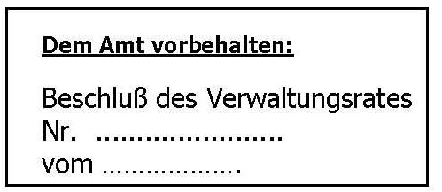


An den Verwaltungsrat der Genossenschaft „väter aktiv“

Der/Die Unterfertigte
geboren in
Staatsbürgerschaft
Steuernr.
Wohnhaft in
E-mail:
Mobiltelefon:

B E A N T R A G T

die Aufnahme als Mitglied in die obengenannte Genossenschaft und

e r k l ä r t h i e r m i t
das geltende Statut, alle internen Reglements bzw. Verordnungen der Genossenschaft, sowie auch alle bisherigen Genehmigungen der Mitgliedervollversammlung und des Verwaltungsrates, zur Kenntnis genommen zu haben und anzunehmen.
Der/Die Unterfertigte verpflichtet sich:
- das geltende Statut, alle internen Reglements bzw. der Genossenschaft, sowie auch alle bisherigen Beschlüsse der Mitgliedervollversammlung und des Verwaltungsrates zu beachten;
- die Mitgliedsquote von Euro 200 € zu unterzeichnen und innerhalb der vorgegebenen Frist, einzuzahlen;

Datum Unterschrift _____________________________

Der/die Unterfertige __________________________ erklärt über die Datenschutzbestimmungen im Sinne des Legislativdekretes Nr. 196/2003 und darauffolgende Änderungen in Kenntnis gesetzt worden zu sein und gibt sein Einverständnis für die Bearbeitung und Mitteilung der Daten bezüglich der Mitgliedsaufnahme laut den Statutkriterien und der geltenden Gesetzgebung.

Datum Unterschrift _____________________________

